附件1：
资格审核所需资料
1.报名表（登录报名网站双面打印，签名。报名网站于7月31日关闭使用，请考生及时登录打印或保存准考证和报名表）；
2.准考证（请复印留底准考证，面试、体检阶段需要提供准考证）；
3.有效居民身份证（即1986年5月28日以后出生，含1986年5月28日）；
4.学历学位证书；
5.学历学位证书验证报告（港澳学习、国外留学归来人员须提供教育部中国留学服务中心出具的境外学历、学位认证函及有关证明材料）；
（1）《教育部学历证书电子注册备案表》。申请人访问中国高等教育学生信息网（http://www.chsi.com.cn/），点击菜单 “学信档案”栏目，注册“学信网账号”后，点击菜单顶部的 “在线验证报告”栏目，根据操作提示打印《教育部学历证书电子注册备案表》。
（2）提供“学位证书查询结果”截图。访问“中国学位与研究生教育信息网”（网址：http://www.cdgdc.edu.cn/），点击“学位查询”栏目，选择“非会员单位查询”选项，填写相关资料，根据指引通过手机验证后，进入“学位证书查询结果”界面，进行截图（截图须包含网址、查询结果、照片等内容，如下图所示）并打印。
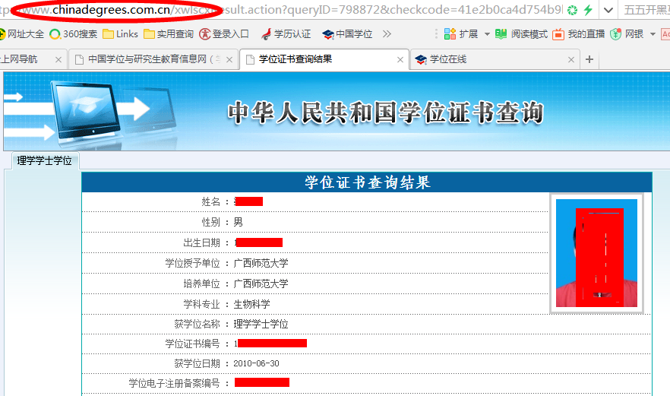

6.教师资格证（目前无法提供教师资格证的考生，请提供有效期内的中小学教师资格考试合格证明或教师资格认定系统生成教师资格信息截图，所有拟聘人员在办理聘用手续前须取得相应岗位教师资格证书。无法提供教师资格证的考生在现场资格时提供本人签订的承诺书，承诺书见附件3）；
7. 事业单位在编在岗人员报考，须征得工作单位和主管部门同意，并在现场资格审核时出具工作单位和主管部门同意报考的书面证明（附件2，民办学校教师、合同工和临聘人员等不需要提供此项）；
8.考生健康申明卡（附件4，提供原件）。
审核时，请按照以上顺序排放审核后退回的原件和上交纸质材料。标注提供原件的，只需要提供原件，不需要复印件。其他未标注的，均需提供原件和A4复印件各1份，审核后留下复印件退回原件。

